2016年苏大艺术学院自考助学专业招生简章
招生专业简介
(带★课程为统考课程)
【艺术设计（环境艺术方向）】
本科 学制4年（专科段2年，本科段2年）
本科段 学制2年
培养目标：专业是为了培养适应社会主义市场经济需要、培养经过较严格训练，具有良好的综合素质、良好的职业道德、具备较强环境艺术设计专业的基础知识和具有良好的设计与实践能力而设置的。
艺术设计（环境艺术方向）（专科段）主要开设课程
计算机设计基础 （实践）、素描（实践）、色彩（实践）、平面设计（实践）、装饰色彩（实践）、制图基础（实践）、透视基础（实践）、模型制作（实践）、设计效果图（实践）、室内环境设计初步 （实践）、室外环境初步设计（实践）、毛泽东思想、邓小平理论和 “三个代表”重要思想概论★、思想道德修养与法律基础★等。
艺术设计（环境艺术方向）（本科段）主要开设课程
马克思主义基本原理概论★、中国近现代史纲要★、英语（二）★、设计原理（实践）、设计素描（实践）、设计色彩（实践）、计算机辅助设计（实践）、立体构成（实践）、设计基础（实践）、材料工艺学（实践）、设计表现技法（实践）、展示设计（实践）、室内设计（实践）、室外环境艺术设计（实践）等。
专业学位课程：设计表现技法、室内设计、室外环境艺术设计。
授予文学学士学位
就业方向：适合在建筑设计研究所院，室内装饰设计公司，景观设计公司等相关行业企业

【艺术设计（装潢设计方向）】
本科 学制4年（专科段2年，本科段2年）
本科段 学制2年
培养目标：专业是为了培养适应社会主义市场经济需要、培养经过较严格训练，具有良好的综合素质、良好的职业道德、具备较强装潢艺术设计专业的基础知识和具有良好的设计与实践能力而设置的。
艺术设计（装潢设计方向）（专科段）主要开设课程
毛泽东思想、邓小平理论和 “三个代表”重要思想概论★、思想道德修养与法律基础★、计算机应用基础 （实践）、设计素描（实践）、设计色彩（实践）、广告摄影（实践）、计算机辅助设计（一）（实践）、设计原理（过程性考核）、表现技法（实践）、立体构成（实践）、丝网工艺（实践）、广告设计基础（实践）、CI设计（一）（实践）等。
艺术设计（装潢设计方向）（本科段）主要开设课程
马克思主义基本原理概论★、中国近现代史纲要★、英语（二）★、艺术设计史、字体设计（实践）、印刷工艺（实践）、计算机辅助设计（二）（实践）、版式设计（实践）、设计基础（实践）、展示设计（实践）、装帧设计（实践）、广告设计（二）（实践）、CI设计（二）（实践）、网页设计（实践）等。
专业学位课程：装帧设计、广告设计、CI设计（二）。
授文学学士学位
就业方向：适合在装潢、装饰、广告、新闻、媒体设计等工作。
【艺术设计（陶瓷设计方向）】
本科 学制2年（本科段2年）
本科段 学制2年
培养目标：本专业培养和造就具有良好品德素质、较高理论素养和较强实际工作能力的陶瓷设计工作行业的专业设计人员。
艺术设计（陶瓷设计方向）（本科段）主要开设课程
马克思主义基本原理概论★、中国近现代史纲要★、英语（二）★、设计素描（实践）、设计色彩（实践）、陶瓷造型设计（实践）、陶瓷工艺学（实践）、计算机辅助设计（AUTOCAD、3DMAX）（实践）、立体构成（实践）、紫砂手工工艺（实践）、设计基础（实践）、毕业设计、中国工艺美术史、陶瓷装饰（实践）、现代陶艺（实践）、毕业论文
专业学位课程：紫砂手工工艺（实践）、陶瓷装饰（实践）、现代陶艺（实践）
授文学学士学位
就业方向：陶瓷研究所、陶瓷公司及生产厂家、工艺美术公司、工艺品进出口公司、设计公司、相关专业学校、环境艺术设计装饰公司等从事设计与制作、室内外艺术品陈设设计及相关教育工作，同时适合从事个体形式的陶瓷设计、陶艺制作、产品开发及营销等工作。
招生说明
一 、学校名称、学习形式和颁发证书
1、学校全称：苏州大学 办学类型：自学考试助学专业
2、教学形式：全日制 基本学制：4年（高中起点），2年（专科起点）
3、颁发证书：高等教育自学考试毕业证书、学位证书。

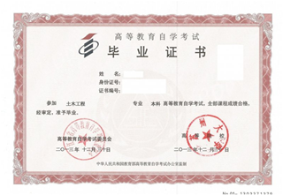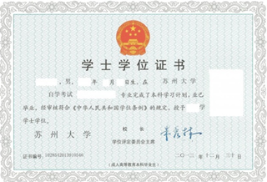
收费标准及报名方式
1、学习费用：学费按省财政厅、省物价局、省教育厅最新规定收取，2016年收费暂参照2015年标准多退少补。学费为4800元/学年；书本费600元/学年（多退少补）；体检、拍照及意外保险等杂费200元；住宿费1500-2500元/年（根据校区及公寓设施情况确定具体费用）。
2、本科专业：凭高中（或同等学历）毕业证书和身份证原件报名并交存毕业证书和身份证复印件各一份和两寸免冠正面照片4张。
3、本科段专业：凭专科毕业证书原件和身份证原件报名，并交存毕业证书和身份证复印件各一份、两寸免冠正面照片4张。
4、报名时间：即日起至8月底；入学时间：2016年9月中下旬。
5、报名方法：苏州大学独墅湖校区艺术学院602号楼一楼2110办公室； 或苏州大学阳澄湖校区第二教学楼A栋四楼405办公室
6、招生咨询电话：0512-69395613 0512-65880436
18626286366吴老师
18962166426王老师
咨询邮箱：15031173@qq.com
咨询QQ：15031173

7、苏大艺术自考 微信公众帐号二维码和咨询微信二维码见下图

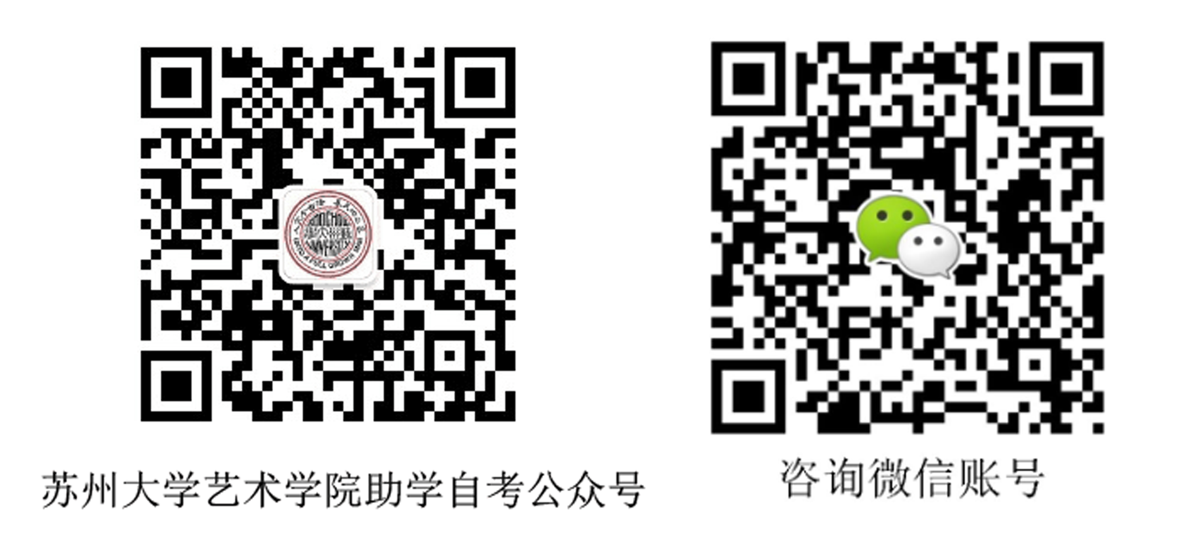

郑重声明： 我校不与任何中介机构合作办学，也不委托任何中介单位或个人进行招生活动！



